年 度 | 校種 | 講座番号
平成２９年度 | 小 | １０２１

２年目研修（小）
１ ねらい
教科指導や学級経営における指導の基本的な考え方を知り，実践的指導力を身に付けるとともに，教育公務員としての使命感や学校組織の一員としての自覚を高める。

２ 対象
平成２４年度以降の初任者研修を受講した者で，平成２９年４月１日で教職経験が満１年を経過した教員。

３ 年間を通した主な研修（３日）
（１）センター研修 ２日
中学校の「免許教科」１つと「自己の課題に応じた教科」１つ，計２つの教科を選択する。教科の選択については，以下の通りとする。
Ａ教科（国語，社会，算数，生活，理科，外国語活動）の中から１つ選択する。（１日）
Ｂ教科（音楽，図画工作，体育，家庭）の中から１つ選択する。（１日）
※選択した２つの教科は,申込の備考欄に記入すること。
※詳細は,各教科の実施要項を参照。
（国語，社会，算数，理科，生活，外国語活動，音楽，図画工作，家庭，体育）

（２）事務所研修 １日
公開授業，授業研究，実践事例等，具体的な事例を基にした研修を実施し，学級経営についての実践的指導力を身に付ける。

４ 研修の期日・会場
（１）センター研修
①Ａ教科について
＜岐阜・美濃管内の対象者＞ ６月 ６日（火）総合教育センター
岐阜市薮田南５－９－１
＜西濃管内の対象者＞ ６月 ８日（木）総合教育センター
岐阜市薮田南５－９－１
＜可茂・東濃・飛騨管内の対象者＞ ５月３０日（火）国際たくみアカデミー
美濃加茂市蜂屋町上蜂屋3545-3
※たくみアカデミーへは絶対に南門からは入らないよう留意願います。（次頁参照）
②Ｂ教科について
＜岐阜・美濃管内の対象者＞ １０月 ４日（水）総合教育センター
岐阜市薮田南５－９－１
＜西濃管内の対象者＞ ９月２８日（木）総合教育センター
岐阜市薮田南５－９－１
＜可茂・東濃・飛騨管内の対象者＞ １０月１８日（水）国際たくみアカデミー
美濃加茂市蜂屋町上蜂屋3545-3
（※体育の会場は教科実施要項参照）
（２）事務所研修（各教育事務所の計画に基づいて実施する。）

５ スペシャリスト実地研修【小学校のみ】
スタートアップ・プラン対象者の研修である「スペシャリスト実地研修」として，教科指導，学級経営，生徒指導，特別支援教育等の研修を実施するが，２年目教員がその研修を希望する場合，市町村教育委員会の指示により，実践者（スペシャリスト）の指導・助言を受けることができる。詳しくは，スタートアップ・プラン「スペシャリスト実地研修」を参考にする。

□備考
・自己評価票をもとに，成果と課題を整理し，日頃の実践に活用するようにしてください。また，所属校の校長の指導を受け，市町村（組合）教育委員会（提出日は後日指定），教育事務所を通じて教育研修課に平成３０年３月２３日（金）までに写しを３部提出してください。
・欠席，遅刻，早退などの手続きは，総合教育センターＨＰ上の「研修講座に申し込む」→「受講についての案内」のページを参照の上，所定の様式にて届け出てください。
・総合教育センターの研修者用駐車台数は限られています。公共交通機関の利用に御協力願います。
・利用可能日を確認の上，臨時駐車場の利用に御協力願います。
・この講座についての問い合わせや急な遅刻・欠席等の場合は，以下へ連絡してください。
電話 ０５８－２７１－３３２６（教育研修課 基本研修係）
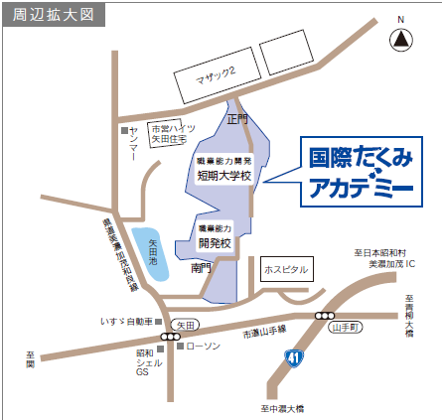
・国際たくみアカデミー会場は，正門から入り，
本館棟前で受付場所を確認する。
・国際たくみアカデミー会場の研修者用駐車場は，
本館棟北側です。

進入禁止

